# 实验1：单臂路由

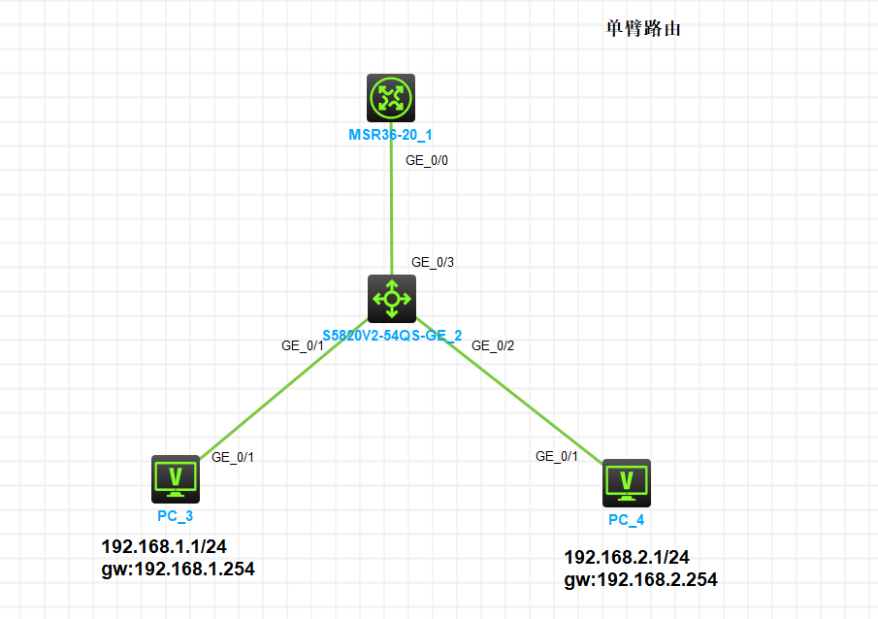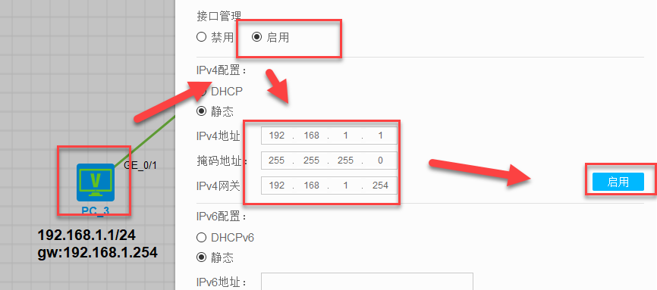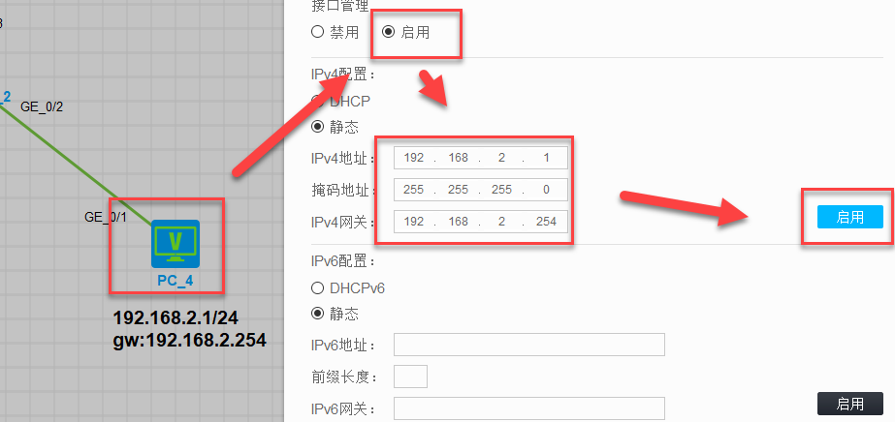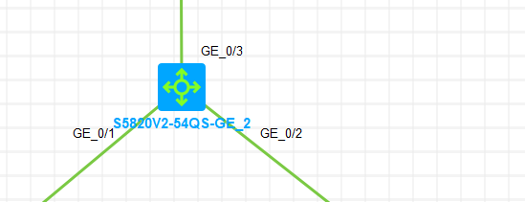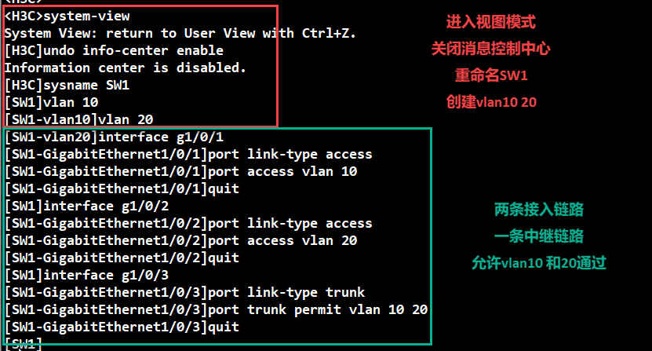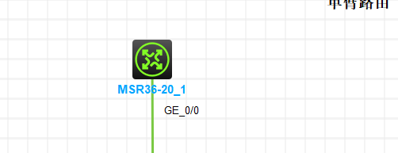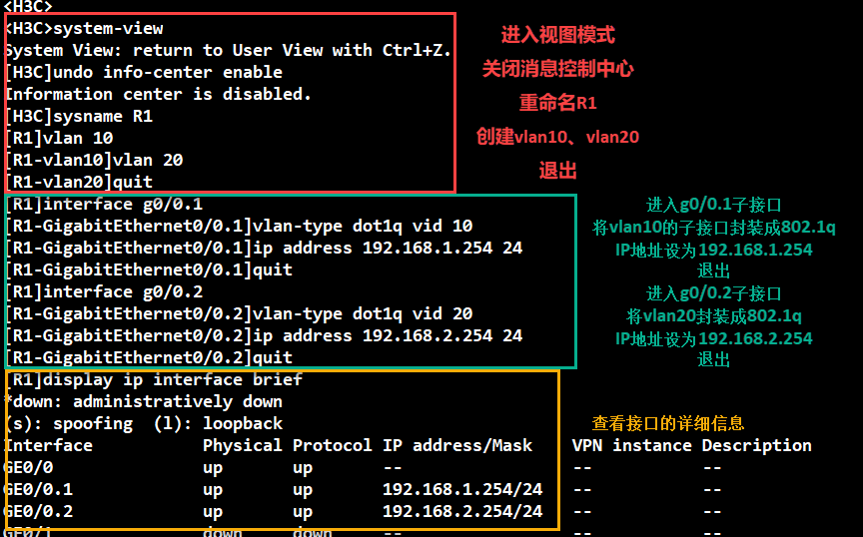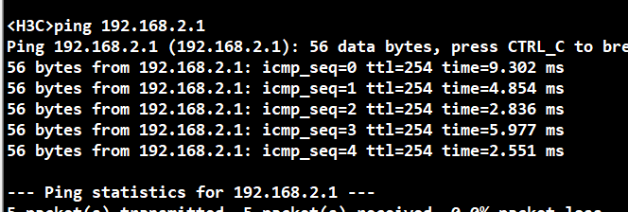

# 实验2：H3C 2台交换机堆叠

**注意事项：**交换机堆叠的接口必须是万兆光纤接口

**实验思路**

Device A保留缺省编号为1，不需要进行配置。同时，在Device B上将设备的成员编号修改为2。

#配置堆叠口

#激活DeviceA和DeviceB的IRF端口配置。

#IRF-port端口编号说明，irf-port 1/2中，第一个数字代表的是设备成员编号，第二个数字是接口编号。堆叠要求使用逻辑端口1对接逻辑端口2。即，如若第一台配置irf-port1/2，则第二台需要是用irf-port2/1对接。如若第一台使用irf-port1/1，则第二台需要配置irf-port2/2。

#设备配置好IRF2配置后，要先保存再激活配置

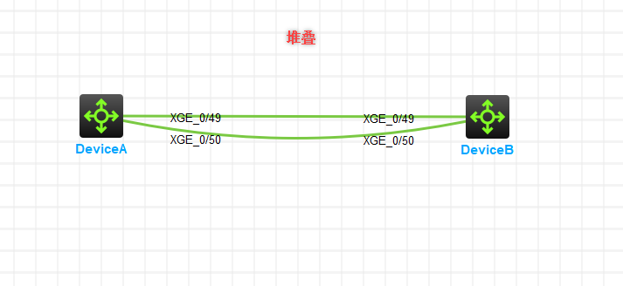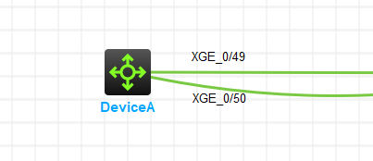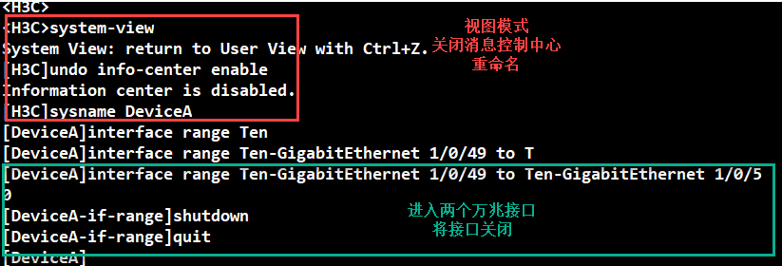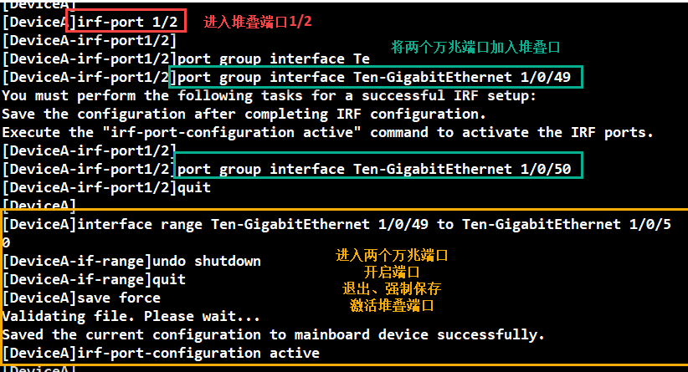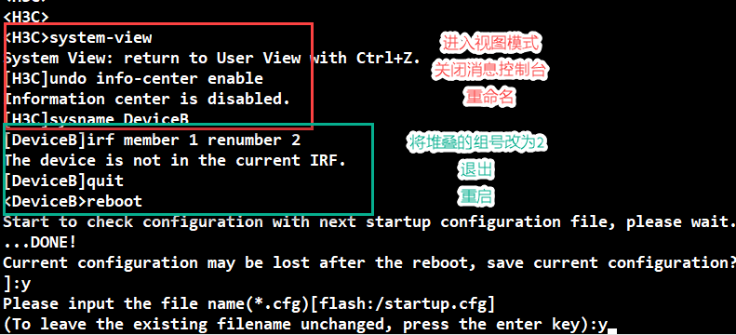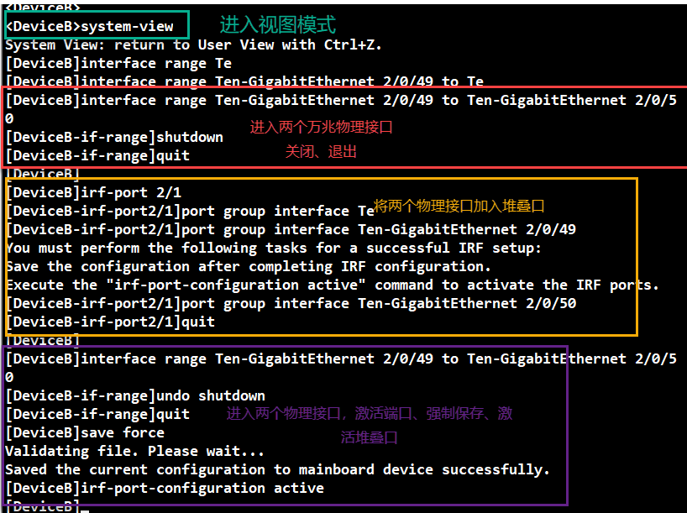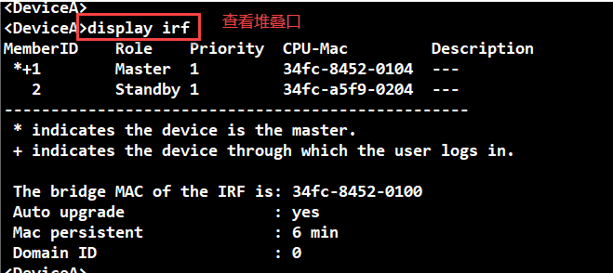

# 实验3:4台交换机堆叠

**首先设备具有IRF功能**

**1、使用专用接口作为IRF物理端口，则需要使用IRF专用线缆连接IRF物理端口（专用线缆）**

**2、如果使用以太网接口作为IRF物理端口，则使用交叉网线连接即可（交叉线），这种节约成本不需要购置专用接口卡或光模块**

**3、使用光口作为IRF物理端口，这是使得部署更灵活`**

**IRF中的每台设备都称为成员设备，按照成员设备功能不同分为两个角色**

**Master:负责整个IRF的运行、管理和维护**

**Slave:作为备份设备运行，同时也可以处理业务,当Master故障时，系统会自动从从设备中选举一个新Master，接替原先Master工作，以保证业务不中断，从而实现了设备的1:N备份**

**一个IRF中同时只能存在一台Master，其它成员设备都是Slave**

**优点：简化管理、提高性能、高可靠性、弹性扩展**

**注释：**

**各成员设备都有CPU，能够独立处理协议报文、进行报文转发，所以IRF还能轻松自如的扩展处理能力**

**角色选举规则：**

**1、当前Master优于非Master成员**

**2、本地主控板优于本地备用主控板**

**3、成员优先级越大越优先，优先级缺省值为1**

**4、系统运行时间长的优先**

**5、CPU 、成员桥MAC小的优先**

